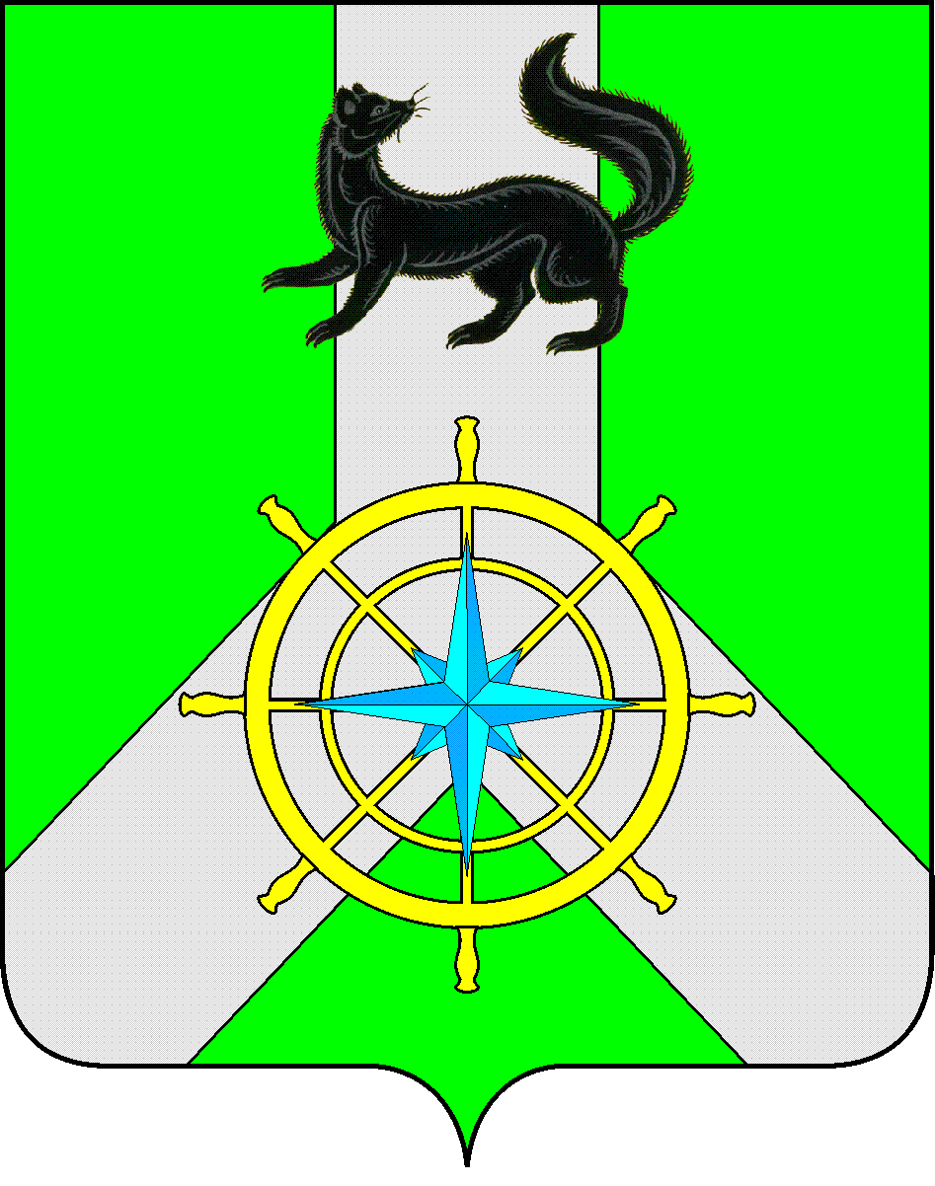
Р О С С И Й С К А Я Ф Е Д Е Р А Ц И Я

И Р К У Т С К А Я О Б Л А С Т Ь

К И Р Е Н С К И Й М У Н И Ц И П А Л Ь Н Ы Й Р А Й О Н

А Д М И Н И С Т Р А Ц И Я

П О С Т А Н О В Л Е Н И Е

от 20.02.2023 г. | г. Киренск | № 114
Об утверждении Положения о поощрении победителей, призеров, участников конкурсных мероприятий в сфере образования на территории Киренского муниципального района
В целях поддержки активных, творческих, интеллектуальных и одаренных детей и взрослых, в соответствии с Федеральным законом от 29.12.2012 № 273-ФЗ «Об образовании в Российской Федерации», руководствуясь ст.ст. 39, 55 Устава Муниципального образования Киренский район, утвержденного решением Думы Киренского муниципального района от 28.10.2015 г. №113/6 (с изменениями и дополнениями), администрация Киренского муниципального района

ПОСТАНОВЛЯЕТ:

- Утвердить Положение о поощрении победителей, призеров, участников конкурсных мероприятий в сфере образования на территории Киренского муниципального района (Приложение № 1).
- Признать утратившим силу Постановление администрации Киренского муниципального района от 26.10.2021 г. № 672 «Об утверждении Положения о поощрении победителей, призеров, участников конкурсных мероприятий в сфере образования на территории Киренского муниципального района».
- Настоящее Постановление вступает в силу со дня его официального подписания и подлежит размещению на официальном сайте Управления образования администрации Киренского муниципального района (киренск-обр.рф).
- Контроль над исполнением настоящего постановления оставляю за собой.

Мэр района К.В. Свистелин

Приложение № 1 к Постановлению администрации
Киренского муниципального района
№ 114 от 20.02.2023

ПОЛОЖЕНИЕ
о поощрении победителей, призеров, участников конкурсных мероприятий в сфере образования на территории Киренского муниципального района

- Общие положения
  - Настоящее Положение о поощрении победителей, призеров, участников конкурсных мероприятий в сфере образования на территории Киренского муниципального района разработано с целью поддержки активных, творческих, интеллектуальных, одарённых, имеющих спортивные достижения, детей и взрослых, в рамках Ведомственной Программы «Дети Приангарья» муниципальной программы Киренского района «Развитие образования на 2015-2024 годы».
  - Настоящее Положение устанавливает порядок и условия награждения победителей, призеров, участников конкурсных мероприятий в сфере образования на территории Киренского муниципального района за успехи в учебной и профессиональной, физкультурной и спортивной, научно-технической, творческой, исследовательской деятельности.
  - Настоящее Положение направлено на реализацию права воспитанников дошкольных образовательных организаций, обучающихся общеобразовательных организаций и учреждений дополнительного образования, педагогических работников на поощрение за успехи в учебной и профессиональной, физкультурной и спортивной, научно-технической, творческой, исследовательской деятельности.
  - Поощрением является сумма денежных средств или подарочный сертификат на приобретение товаров.
  - Размер поощрений утверждается ежегодно в пределах средств, выделяемых из бюджета Киренского муниципального района в рамках Ведомственной Программы «Дети Приангарья» муниципальной программы Киренского района «Развития образования на 2015-2024 годы», в пределах сметы на каждое мероприятие.
  - Положения конкурсных мероприятий утверждаются приказом начальника Управления образования администрации Киренского муниципального района.
- Порядок и размер поощрения
  - Участники конкурсных мероприятий: воспитанники дошкольных образовательных организаций, обучающиеся общеобразовательных организаций и учреждений дополнительного образования, педагогические работники.
2.2. Основанием для поощрения победителей, призеров, участников конкурсных мероприятий являются:
- победы в конкурсах, олимпиадах, соревнованиях;
- успешное участие в конкурсах, олимпиадах, научно-практических конференциях, соревнованиях, турнирах, чемпионатах;
- активное участие в мероприятиях.
2.3. Награждение осуществляется согласно критериям оценивания в соответствии с Положением конкурсных мероприятий.

2.4. Победители, призеры и участники конкурсных мероприятий награждаются дипломами, грамотами, подарочными сертификатами или денежными поощрениями (премиями).
2.5. Награждение осуществляется начальником Управления образования администрации Киренского муниципального района по представлению оргкомитета конкурсного мероприятия.
2.6. Списки награждаемых утверждаются приказом начальника Управления образования администрации Киренского муниципального района.
2.7. Жюри по итогам конкурсного мероприятия имеет право учредить специальные призы.
2.8. Размер подарочного сертификата/денежного поощрения может меняться от общего объёма средств, выделенных бюджетом на проведение мероприятия и от количества участников.
3. Размеры поощрений

3.1. Награждение воспитанников дошкольных образовательных организаций:

№ п/п | Воспитанники дошкольных образовательных организаций | Размер подарочного сертификата  (единица измерения в рублях)
1. | Победитель в личном первенстве (зачете) | 2500
2. | Призер в личном первенстве (зачете) | 2000
3. | Участник конкурса (мероприятия) | 1500
4. | Победитель в командном первенстве (зачете) | 5000
5. | Призер в командном первенстве (зачет) | 4000
6. | Команда-участница конкурса (мероприятия) | 3000

3.2. Награждение обучающихся общеобразовательных организаций и учреждений дополнительного образования:
№ п/п | Обучающихся образовательных организаций и учреждений дополнительного образования: | Размер подарочного сертификата  (единица измерения в рублях)
1. | Победитель в личном первенстве (зачете) | 3000
2. | Призер в личном первенстве (зачете) | 2000
3. | Участник конкурса (мероприятия) | 1000
4. | Победитель в командном первенстве (зачете) | 5000
5. | Призер в командном первенстве (зачет) | 4000
6. | Команда-участница конкурса (мероприятия) | 3000

3.3. Награждение педагогических работников образовательных организаций подарочными сертификатами:
№ п/п | Педагогические работники образовательных организаций и учреждений дополнительного образования: | Размер подарочного сертификата  (единица измерения в рублях)
1. | Победитель в командном первенстве (зачете) | 15 000
2. | Призер в командном первенстве (зачет) | 10 000
3. | Команда-участница конкурса (мероприятия) | 5 000
4. | Участник районного форума «Образование» | 5 000
5. | Победитель муниципального конкурса «Лучшее дошкольное образовательное учреждение» | 10 000
6. | Участник муниципального конкурса «Лучшее дошкольное образовательное учреждение» | 5 000
7. | Победитель муниципального конкурса «Лучшее общеобразовательное учреждение» | 10 000
8. | Участник муниципального конкурса «Лучшее общеобразовательное учреждение» | 5 000
9. | Победитель конкурса по итогам подготовки образовательных организаций к началу нового учебного года | 10 000
10. | Участник конкурса по итогам подготовки образовательных организаций к началу нового учебного года | 5 000
11. | Победитель конкурса «Лучший сайт образовательной организации» | 10 000
12. | Победитель смотра-конкурса «Лучшая группа ДОО» | 10 000
13. | Победитель конкурса «Лучшее оформление фасадов зданий и прилегающих территорий к празднованию Дня Победы в Великой Отечественной Войне» | 10 000
3.4. Награждение педагогических работников образовательных организаций денежным поощрением:
№ п/п | Педагогические работники образовательных организаций и учреждений дополнительного образования: | Размер денежного поощрения (премия)  (единица измерения в рублях)
1. | Победитель районного конкурса профессионального мастерства педагогических работников дошкольных образовательных организаций Киренского района «Воспитатель года» | 100 000
2. | Призер (второе и третье место) районного конкурса профессионального мастерства педагогических работников дошкольных образовательных организаций Киренского района «Воспитатель года» | 25 000
3. | Участник районного конкурса профессионального мастерства педагогических работников дошкольных образовательных организаций Киренского района «Воспитатель года» | 10 000
4. | Победитель районного конкурса «Учитель года» | 100 000
5. | Призер (второе и третье место) районного конкурса «Учитель года» | 25 000
6. | Участник муниципального этапа Всероссийского конкурса «Учитель года» | 10 000
7. | Победитель районного конкурса среди молодых педагогических работников образовательных организаций Киренского района «Новая волна» в номинациях:  - лучший педагогический работник общеобразовательной организации;  - лучший педагогический работник дошкольной образовательной организации;  - лучший педагогический работник организации дополнительного образования. | 10 000  на каждую номинацию
8. | Участник районного конкурса среди молодых педагогических работников образовательных организаций Киренского района «Новая волна» | 3 000
9. | Победитель районного конкурса «Сердце отдаю детям» | 10 000
10. | Участник районного конкурса «Сердце отдаю детям» | 5 000
11. | Победитель районного конкурса «Самый классный классный» | 10 000
12. | Участник районного конкурса «Самый классный классный» | 5 000
13. | Участник районного слета молодых специалистов «Вертикаль» | 5 000
14. | Победитель районного конкурса среди старших воспитателей дошкольных образовательных организаций «Электронное портфолио старшего воспитателя» | 10 0000
15. | Участник районного конкурса среди старших воспитателей дошкольных образовательных организаций «Электронное портфолио старшего воспитателя» | 5 000
16. | Победитель муниципального конкурса практик сопровождения, наставничества, шефства как условия эффективного взаимодействия социальных институтов в области воспитания «Содружество» среди образовательных организаций Иркутской области | 10 000
17. | Участник муниципального конкурса практик сопровождения, наставничества, шефства как условия эффективного взаимодействия социальных институтов в области воспитания «Содружество» среди образовательных организаций Иркутской области | 5 000
18. | Победитель муниципального конкурса молодых педагогов «Шаг вперед» | 10 000
19. | Участник муниципального конкурса молодых педагогов «Шаг вперед» | 5 000

3.5. Обязанность по уплате НДФЛ лежит на главном распорядителе бюджетных средств.

Иксанова Надежда Николаевна, консультант
83956844146
main@38kir.ru

Согласовано:

Начальник управления образования администрации
Киренского муниципального района _______________О.П. Звягинцева

Начальник правового отдела администрации
Киренского муниципального района ______________ И.С. Чернина

Начальник Финансового управления администрации
Киренского муниципального района _______________ Е.А. Шалда

Первый заместитель мэра-председатель комитета по социальной политике
Администрации Киренского муниципального района _____________ А.В. Воробьев

